 | Atividade Individual  2º Semestre 2025
Curso: Tec Desenv. Sistemas | Local: SENAI NORTE
Disciplina: Internet das Coisas - IoT | Professor: Sergio Luiz
Aluno (a):  Gustavo Fratoni Boeing | Turma:  Desn 2024 2v1 | Período / Turno:  Vespertino
Instruções:  ( x ) Sem consulta ( ) Com consulta. | Data:  06 / 10 / 2025 | Valor:

LISTA DE ATIVIDADES 008
Orientações: Envie as atividades numa pasta compactada com o seguinte padrão:
- Lista01_Nome_Sobrenome (Exemplo: Lista01_SergioSilveira
Dentro dessa pasta deve conter os códigos Python.
- Salve os códigos dos exercícios da seguinte forma :
Exe01_NomeSobrenome ,Exe02_NomeSobrenome, Exe03_NomeSobrenome...
- Para cada questão abaixo cole o código desenvolvido.

EXE 001 –
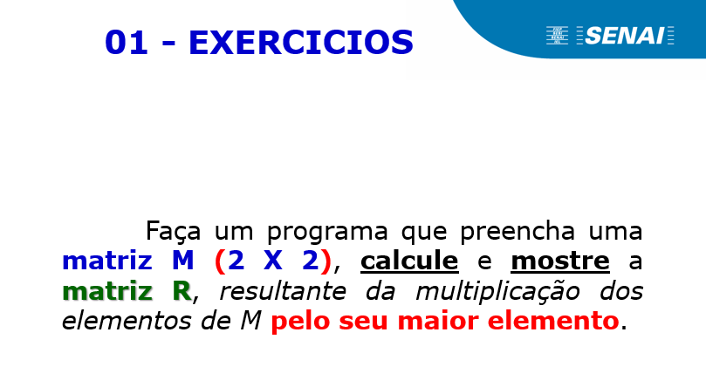
RESP:
#include <stdio.h>
#include <stdlib.h>
#include <locale.h>
int main()
{
// Seta as letras para o português
setlocale(LC_ALL,"Portuguese");

int M[2][2], maior_num = 0, elemento;

for(int l=0; l<2; l++){
for(int c=0; c<2; c++){
printf("Digite o elemento da linha %d e coluna %d \n",l+1,c+1);
scanf("%d",&elemento);
M[l][c] = elemento;
if(maior_num < elemento){
maior_num = elemento;
}
}
}
printf("Resultado da matriz resultante: \n");
for(int l=0; l<2; l++){
for(int c=0; c<2; c++){
printf("|%d| \n", M[l][c] * maior_num);
}
}
}
EXE 002 –
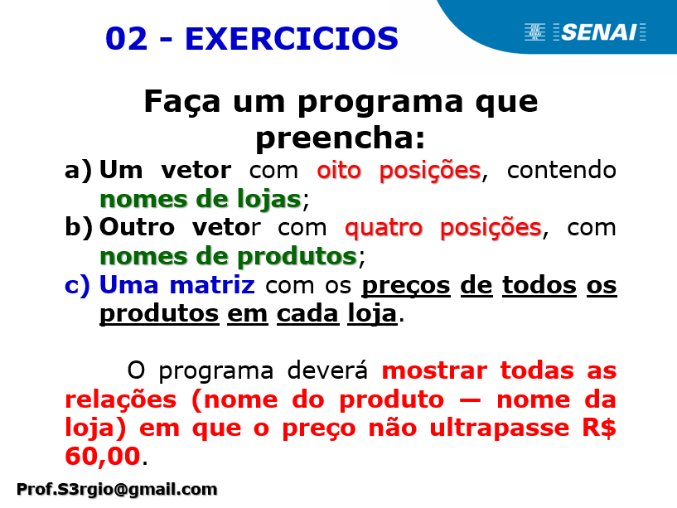

RESP:

#include <stdio.h>
#include <stdlib.h>
#include <locale.h>
int main()
{
// Seta as letras para o português
setlocale(LC_ALL,"Portuguese");

int vet[18], matriz[3][6], q = 1;

for(int i=0; i<18; i++){
printf("Digite o elemento numero %d: \n",i+1);
scanf("%d",&vet[i]);
}
for(int i=0; i<18; i++){
for(int l=0; l<3; l++){
for(int c=0; c<6; c++){
matriz[l][c] = vet[i];
i++;
printf("|%d|",matriz[l][c]);
if(q % 6 == 0){
printf("\n");
}
q++;
}
}
}}

EXE 003
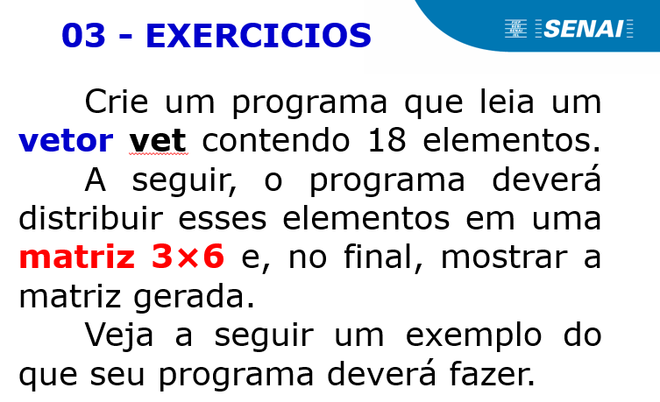

RESP:
#include <stdio.h>
#include <stdlib.h>
#include <locale.h>
int main()
{
// Seta as letras para o português
setlocale(LC_ALL,"Portuguese");

int vet[18], matriz[3][6], q = 1;

for(int i=0; i<18; i++){
printf("Digite o elemento numero %d: \n",i+1);
scanf("%d",&vet[i]);
}
for(int i=0; i<18; i++){
for(int l=0; l<3; l++){
for(int c=0; c<6; c++){
matriz[l][c] = vet[i];
i++;
printf("|%d|",matriz[l][c]);
if(q % 6 == 0){
printf("\n");
}
q++;
}
}
}}

